Hướng đến Ngày Quốc tế Phụ Nữ 8/3, tôn vinh vẻ đẹp người phụ nữ Việt, Báo Du Học tổ chức cuộc thi “CON YÊU MẸ 2014” với mong muốn các bạn trẻ hãy tận dụng từng khoảnh khắc để bày tỏ tình cảm với người mẹ thân yêu của mình.
English version
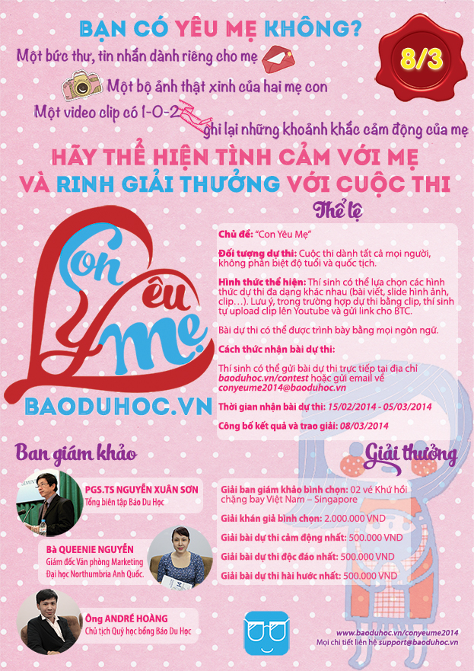
Thể lệ
- Chủ đề: “Con yêu Mẹ”
- Đối tượng dự thi: Cuộc thi dành cho bạn đọc ở mọi lứa tuổi, nơi cư trú.
- Hình thức thể hiện: Thí sinh có thể lựa chọn các hính thức dự thi đa dạng khác nhau (bài viết, slide hình ảnh, video… Lưu ý, trong trường hợp dự thi bằng clip, thí sinh tự upload video clip lên Youtube và gửi link cho BTC)
- Bài dự thi có thể được trình bày bằng mọi ngôn ngữ.
- Bài dự thi hợp lệ phải cung cấp đầy đủ thông tin theo mẫu sau:
  - Họ tên thí sinh:
  - Ngày sinh:
  - CMND:
  - Địa chỉ:
  - Email:
  - Số điện thoại:
  - Tiêu đề bài dự thi:
  - Nội dung:
  - Kèm theo ít nhất 01 hình ảnh.
Cách thức nhận bài dự thi:
- Thí sinh có thể gửi bài dự thi trực tiếp tại địa chỉ www.baoduhoc.vn/contest hoặc gửi email về conyeume2014@baoduhoc.vn
- Thời gian bắt đầu nhận bài dự thi: 15/02/2014.
- Thời gian kết thúc nhận bài dự thi: 05/03/2014.
- Thời gian công bố kết quả và trao giải: ngày 08/03/2014. Tại Tp.Hà Nội hoặc TP.Hồ Chí Minh, Ban Tổ chức sẽ trao giải trực tiếp tại nơi thí sinh đạt giải đang học tập, làm việc. Với các thí sinh ở xa, Ban Tổ chức sẽ áp dụng phương pháp chuyển khoản.
Ban giám khảo
- PGS.TS Nguyễn Xuân Sơn – Tổng biên tập Báo Du Học
- Bà Queenie Nguyễn – Giám đốc Văn phòng Marketing Đại học Northumbria Anh Quốc.
- Ông André Hoàng – Chủ tịch Quỹ học bổng Báo Du Học
Cơ cấu giải thưởng
- Giải ban giám khảo bình chọn: 02 vé Khứ hồi chặng bay Việt Nam – Singapore
- Giải khán giả bình chọn: 2.000.000 đồng (tính bằng số lượt Like bài dự thi trên website www.baoduhoc.vn/conyeume2014)
- Giải bài dự thi cảm động nhất: 500.000 VND
- Giải bài dự thi độc đáo nhất: 500.000 VND
- Giải bài dự thi hài hước nhất: 500.000 VND
Hãy trải lòng mình và thể hiện yêu thương với người duy nhất của cuộc đời bạn cùng "CON YÊU MẸ 2014" Contest!
Truy cập www.baoduhoc.vn/conyeume2014 để theo dõi thêm các thông tin và tiến độ cuộc thi.
Mọi chi tiết vui lòng liên hệ support@baoduhoc.vn

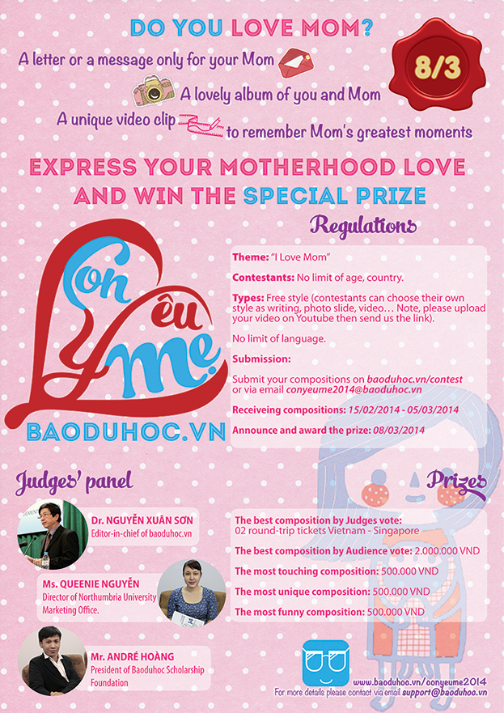
I LOVE MOM 2014
Celebrating upcoming International Women’s Day 8th March and appreciating the beauty of Vietnamese woman, baoduhoc.vn organizes “I LOVE MOM 2014” Contest for young people expressing their motherhood love every single moment.
Regulations
- Theme: “I Love Mom”
- Contestants: No limit of age, country.
- Types: Free style (contestants can choose their own style as writing, photo slide, video… Note, please upload your video on Youtube then send us the link.)
- No limit of language.
- Valid compositions must be included contestants’ information as the form below:
  - Full name:
  - D.O.B:
  - ID/Passport:
  - Address:
  - Email:
  - Telephone:
  - Title:
  - Content:
  - Including at least 01 photo.
Shchedule
- Submit your compositions on www.baoduhoc.vn/contest or via email: conyeume2014@baoduhoc.vn
- Recieveing compositions: 15/02/2014 -05/03/2014
- Announce and award the prize on 08/03/2014 in person, in HCMC and Hanoi. For the other case, baoduhoc.vn will transfer via bank account.
Judges’ panel
- Dr. Nguyễn Xuân Sơn – Editor-in-chief of baoduhoc.vn
- Ms. Queenie Nguyễn – Director of Northumbria University Marketing Office
- Mr. André Hoàng – President of Baoduhoc Scholarship Foundation
Prizes
- The best composition by Judges vote: 02 round-trip tickets Vietnam - Singapore
- The best composition by Audience vote: 2.000.000 VND (based on the number of composition’s Like on website www.baoduhoc.vn/conyeume2014)
- The most touching composition: 500.000 VND
- The most unique composition: 500.000 VND
- The most funny composition: 500.000 VND
Express your love to the only special one in this life with “I LOVE MOM 2014” Contest.

